Говорят, «школа –это второй дом».
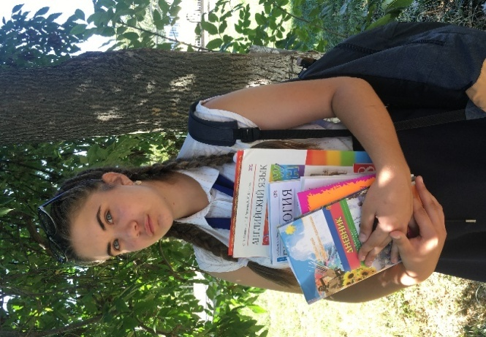
Для меня так и есть. Но школа – не только здание. В первую очередь это люди, дающие жизнь школе. Приходя в школу, я понимаю, что день не должен начинаться с плохого настроения. Какие бы ситуации не происходили, во всём есть плюс. Ведь вокруг - родные тебе люди.
Я – Запара Дарья, ученица 8 «А» класса нашей школы. Учусь здесь с 1-го класса. Занимаюсь лёгкой атлетикой с 5- ого класса, являюсь чемпионкой края в толкание ядра и, имею звание кандидат мастера спорта. Я человек с активной жизненной позицией. Являюсь активным участником жизни класса, школы и города.
Мечтаете, чтобы каждый ученик оставил свой заветный, добрый след в школе? Желаете быть услышанными и увидеть избранного вами кандидата завтрашним лидером? Тогда спросите себя: с программой какого кандидата «вам по пути»?
Мой предвыборный лозунг: «Школа, в которой хочется учиться»
В своей программе я предлагаю:
- Создание почтового ящика актива школы (анонимные письма, предложения, замечания и т.д.)
- Проведение тематических мероприятий для учащихся школы.
- Создание творческих групп.
- Проведение спортивных турниров.
- Проведение масштабных, общешкольных мероприятий.
- Участие в работе ученического совета.
- Организация волонтёрского движения.
- Охватить всех учащихся школы работой газеты «Говорит школа Четвёртая!»
Я считаю, что нам необходимо пробовать, самим придумывать и реализовывать интересные проекты. Не только учителя, но и сами ученики должны стремиться изменить жизнь школы к лучшему. Я буду стараться делать школьную жизнь яркой и запоминающейся!
Школа - наш второй дом. А ведь мы часто не доходим до мусорного ведра, рисуем на партах, пишем на стульях, а хотели бы мы, чтобы тоже самое происходило у нас дома? Конечно, нет. Давайте задумаемся вместе над проблемой школьного вандализма и небрежного отношения к нашему общему школьному имуществу. Ведь зачастую ученик в школе проводит времени даже больше, чем дома и должен следить за порядком в школьном классе, не меньше, чем в своей комнате.
Я – полноправный член большой школьной семьи. И мне больно видеть, когда к школе относятся равнодушно или того хуже по-хамски. Я мечтаю, чтобы наша школа всегда была лучшей. Чтобы каждый ученик и учитель с радостью спешил в школу, стремясь плодотворному, полезному общению.
Если вы выберете меня, я буду добиваться этого всеми силами вместе с вами. Один в поле не воин. Только вместе можно достичь успеха. Я это хорошо понимаю.
Быть президентом не просто почётно, но и большая ответственность.

